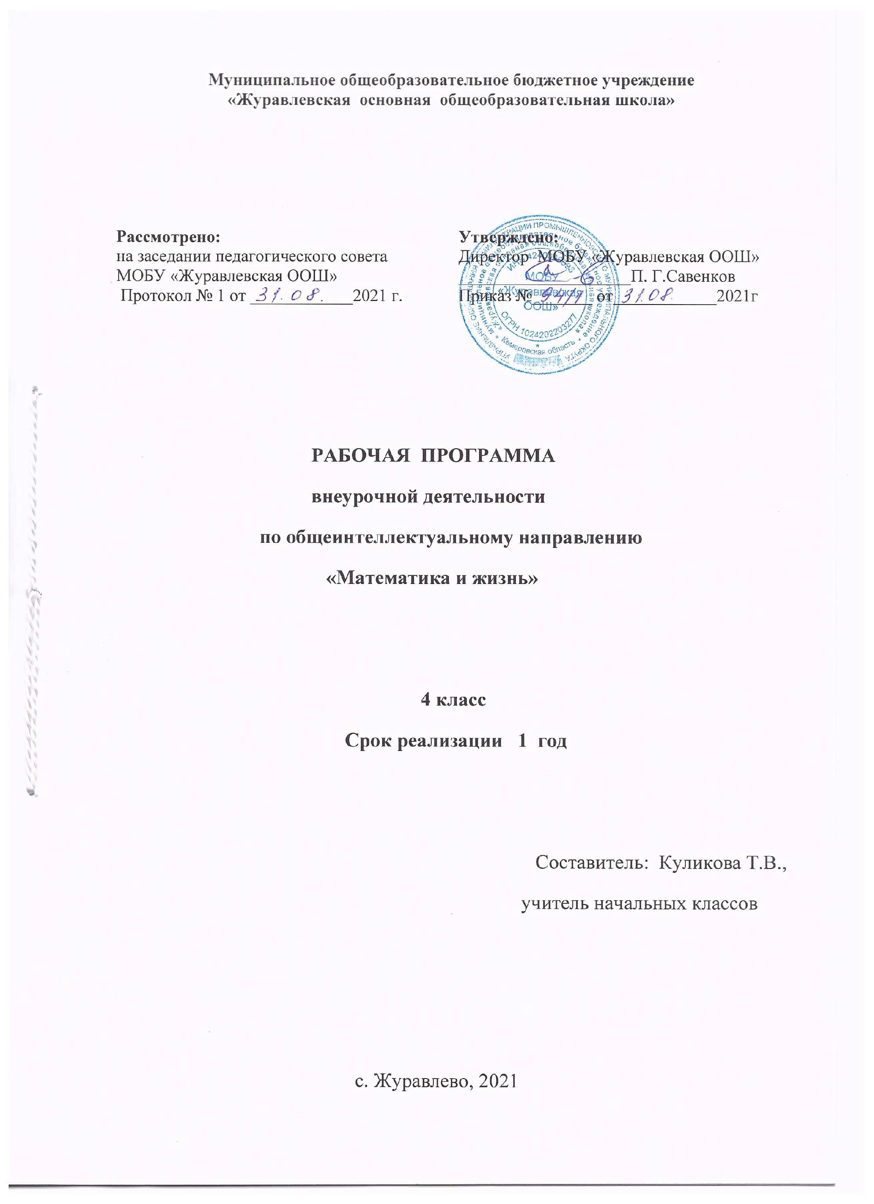

Содержание

Результаты освоения курса внеурочной деятельности……………………… 2
Содержание курса внеурочной деятельности с указанием форм организации и видов деятельности …………………………………… 4
Тематическое планирование ………………………………………………... 8

Результаты освоения курса внеурочной деятельности
Личностные результаты
1) формирование основ российской гражданской идентичности, чувства гордости за свою Родину, российский народ и историю России, осознание своей этнической и национальной принадлежности; формирование ценностей многонационального российского общества; становление гуманистических и демократических ценностных ориентаций;
2) формирование целостного, социально ориентированного взгляда на мир в его органичном единстве и разнообразии природы, народов, культур и религий;
3) формирование уважительного отношения к иному мнению, истории и культуре других народов;
4) овладение начальными навыками адаптации в динамично изменяющемся и развивающемся мире;
5) принятие и освоение социальной роли обучающегося, развитие мотивов учебной деятельности и формирование личностного смысла учения;
6) развитие самостоятельности и личной ответственности за свои поступки, в том числе в информационной деятельности, на основе представлений о нравственных нормах, социальной справедливости и свободе;
7) формирование эстетических потребностей, ценностей и чувств;
8) развитие этических чувств, доброжелательности и эмоционально-нравственной отзывчивости, понимания и сопереживания чувствам других людей;
9) развитие навыков сотрудничества со взрослыми и сверстниками в разных социальных ситуациях, умения не создавать конфликтов и находить выходы из спорных ситуаций;
10) формирование установки на безопасный, здоровый образ жизни, наличие мотивации к творческому труду, работе на результат, бережному отношению к материальным и духовным ценностям.
Метапредметные результаты
1) овладение способностью принимать и сохранять цели и задачи учебной деятельности, поиска средств ее осуществления;
2) освоение способов решения проблем творческого и поискового характера;
3) формирование умения планировать, контролировать и оценивать учебные действия в соответствии с поставленной задачей и условиями ее реализации; определять наиболее эффективные способы достижения результата;
4) формирование умения понимать причины успеха/неуспеха учебной деятельности и способности конструктивно действовать даже в ситуациях неуспеха;
5) освоение начальных форм познавательной и личностной рефлексии;
6) использование знаково-символических средств представления информации для создания моделей изучаемых объектов и процессов, схем решения учебных и практических задач;
7) активное использование речевых средств и средств информационных и коммуникационных технологий (далее - ИКТ) для решения коммуникативных и познавательных задач;
8) использование различных способов поиска (в справочных источниках и открытом учебном информационном пространстве сети Интернет), сбора, обработки, анализа, организации, передачи и интерпретации информации в соответствии с коммуникативными и познавательными задачами и технологиями учебного предмета; в том числе умение вводить текст с помощью клавиатуры, фиксировать (записывать) в цифровой форме измеряемые величины и анализировать изображения, звуки, готовить свое выступление и выступать с аудио-, видео- и графическим сопровождением; соблюдать нормы информационной избирательности, этики и этикета;
9) овладение навыками смыслового чтения текстов различных стилей и жанров в соответствии с целями и задачами; осознанно строить речевое высказывание в соответствии с задачами коммуникации и составлять тексты в устной и письменной формах;
10) овладение логическими действиями сравнения, анализа, синтеза, обобщения, классификации по родовидовым признакам, установления аналогий и причинно-следственных связей, построения рассуждений, отнесения к известным понятиям;
11) готовность слушать собеседника и вести диалог; готовность признавать возможность существования различных точек зрения и права каждого иметь свою; излагать свое мнение и аргументировать свою точку зрения и оценку событий;
12) определение общей цели и путей ее достижения; умение договариваться о распределении функций и ролей в совместной деятельности; осуществлять взаимный контроль в совместной деятельности, адекватно оценивать собственное поведение и поведение окружающих;
13) готовность конструктивно разрешать конфликты посредством учета интересов сторон и сотрудничества;
14) овладение начальными сведениями о сущности и особенностях объектов, процессов и явлений действительности (природных, социальных, культурных, технических и др.) в соответствии с содержанием конкретного учебного предмета;
15) овладение базовыми предметными и межпредметными понятиями, отражающими существенные связи и отношения между объектами и процессами;
16) умение работать в материальной и информационной среде начального общего образования (в том числе с учебными моделями) в соответствии с содержанием конкретного учебного предмета; формирование начального уровня культуры пользования словарями в системе универсальных учебных действий.

Содержание курса внеурочной деятельности с указанием форм организации видов деятельности
«Математика»
Умение выполнять арифметические действия с числами и числовыми выражениями. Выполнять устно сложение, вычитание, умножение и деление однозначных, двузначных и трехзначных чисел в случаях, сводимых к действиям в пределах 100 (в том числе с нулем и числом 1).
Умение выполнять арифметические действия с числами и числовыми выражениями. Вычислять значение числового выражения (содержащего 2–3 арифметических действия, со скобками и без скобок).
Использование начальных математических знаний для описания и объяснения окружающих предметов, процессов, явлений, для оценки количественных и пространственных отношений предметов, процессов, явлений. Решать арифметическим способом (в 1–2 действия) учебные задачи и задачи, связанные с повседневной жизнью.
Использование начальных математических знаний для описания и объяснения окружающих предметов, процессов, явлений, для оценки количественных и пространственных отношений предметов, процессов, явлений. Читать, записывать и сравнивать величины (массу, время, длину, площадь, скорость), используя основные единицы измерения величин и соотношения между ними (килограмм – грамм; час – минута, минута – секунда; километр – метр, метр – дециметр, дециметр – сантиметр, метр – сантиметр);
Умение исследовать, распознавать геометрические фигуры. Вычислять периметр треугольника, прямоугольника и квадрата, площадь прямоугольника и квадрата.
Умение изображать геометрические фигуры. Выполнять построение геометрических фигур с заданными измерениями (отрезок, квадрат, прямоугольник) с помощью линейки, угольника.
Умение работать с таблицами, схемами, графиками диаграммами. Читать несложные готовые таблицы.
Умение работать с таблицами, схемами, графиками диаграммами, анализировать и интерпретировать данные.
Сравнивать и обобщать информацию, представленную в строках и столбцах несложных таблиц и диаграмм.
Умение выполнять арифметические действия с числами и числовыми выражениями. Выполнять письменно действия с многозначными числами (сложение, вычитание, умножение и деление на однозначное, двузначное числа в пределах 10 000) с использованием таблиц сложения и умножения чисел, алгоритмов письменных арифметических действий (в том числе деления с остатком).
Умение решать текстовые задачи. Читать, записывать и сравнивать величины (массу, время, длину, площадь, скорость), используя основные единицы измерения величин и соотношения между ними (килограмм – грамм; час – минута, минута – секунда; километр – метр, метр – дециметр, дециметр – сантиметр, метр – сантиметр, решать задачи в 3–4 действия
Овладение основами логического и алгоритмического мышления. Интерпретировать информацию, полученную при проведении несложных исследований (объяснять, сравнивать и обобщать данные, делать выводы и прогнозы).
Интерпретировать информацию, полученную при проведении несложных исследований (объяснять, сравнивать и обобщать данные, делать выводы и прогнозы).
Овладение основами пространственного воображения. Описывать взаимное расположение предметов в пространстве и на плоскости.
Овладение основами логического и алгоритмического мышления.
Формы организации и виды деятельности;
Контрольная работа ВПР, комплексная работа, диктанты, проверочные работы, тренировочные занятия, тесты, пробные задания Всероссийских проверочных работ, выполнение заданий в рабочих тетрадях, мини работы.

Тематическое планирование
№ занятия | Тема занятия | Количество часов
1 | Сложение, вычитание, умножение и деление однозначных, двузначных и трёхзначных чисел в случаях, сводимых к действиям в пределах 100. | 2
2 | Числовые выражения, содержащие 2-3 арифметических действия, со скобками и без скобок. | 2
3 | Простые и составные задачи, связанные с повседневной жизнью. | 2
4 | Задачи с именованными величинами на определение и нахождение неизвестного компонента арифметического действия. | 2
5 | Задачи на нахождение периметра и площади квадрата, прямоугольника практическим путём. | 2
6 | Работа с таблицами. Сравнение и обобщение информации. | 2
7 | Письменные приёмы сложения, вычитания, умножения и деления многозначных чисел. | 2
8 | Задачи на пропорциональное деление. | 2
9 | Логические задачи. | 2
10 | Расположение предметов в пространстве и на плоскости. Зеркальное отображение. | 2
11 | Задачи. Решение задач в 2-3 действия. | 2
12 | Пробная работа. Вариант 1. | 2
13 | Работа над ошибками. | 2
14 | Сложение, вычитание, умножение и деление однозначных, двузначных и трёхзначных чисел в случаях, сводимых к действиям в пределах 100. | 2
15 | Числовые выражения, содержание 2-3 арифметических действий, со скобками и без скобок. | 2
16 | Простые и составные задачи, связанные с повседневной жизнью. | 2
17 | Задачи с именованными величинами на определение и нахождение неизвестного компонента арифметического действия. | 2
18 | Задачи на нахождение периметра и площади квадрата, прямоугольника практическим путём. | 2
19 | Работа с таблицами. Сравнение и обобщение информации. | 2
20 | Письменные приёмы сложения, вычитания, умножения и деления многозначных чисел. | 2
21 | Задачи на пропорциональное деление. | 2
22 | Логические задачи. Решение логических задач. | 2
23 | Расположение предметов в пространстве и на плоскости. Зеркальное отображение. | 2
24 | Задачи. Решение задач в несколько действий. | 2
25 | Пробная работа. Вариант 2,3 | 2
26 | Анализ выполненного варианта 2,3 | 2
27 | Пробная работа. Вариант 4,5 | 2
28 | Анализ выполненного варианта 4,5 | 2
29 | Пробная работа. Вариант 6,7 | 2
30 | Анализ выполненного варианта 6,7. | 2
31 | Пробная работа. Вариант 8,9 | 2
32 | Анализ выполненного варианта 8,9 | 2
33 | ВПР. Вариант 10 | 2
34 | Анализ выполнения работы. | 2
 | Всего: | 68

